**Jak przebiegł szczyt UE?**

**Obecny szczyt UE przyniósł wiele informacji i rozwiązań związanych z spłatą zaciągniętych długów. Przeczytaj nasz artykuł, na ten temat.**

**Szczyt UE**

Obecny *szczyt UE* przyniósł wiele informacji i rozwiązań związanych z spłatą zaciągniętych długów. Przeczytaj nasz artykuł, na ten temat.

**Jakie zmiany przyniósł Szczyt UE?**

Ostatni [Szczyt UE](https://nowakonfederacja.pl/szczyt-ue-krok-w-strone-federacji/) odbył się w Brukseli. Ustalono podczas niego porozumienie w sprawie nowego budżetu Unii. Omówiono również nowy fundusz, który ma uchronić państwa przed konsekwencjami gospodarczymi panującej pandemii. Na szczycie UE przyjęto porozumienie, znalazł się ponadto zapis o wprowadzeniu nowych źródeł dochodów własnych Unii, które mają pokryć zaciągnięte zobowiązania. Eksperci stwierdzili również, że zachodzące zmiany w polityce europejskiej prowadzą do federacji. Jeśli chodzi o nasz kraj i elementy, które mogą mieć wpływ na naszą gospodarkę to uznano, że pozostanie ona jednym z głównych beneficjentów unijnego Funduszu Odbudowy, jednak może stracić wsparcie jeśli chodzi o spójność polityki oraz rolnictwa.

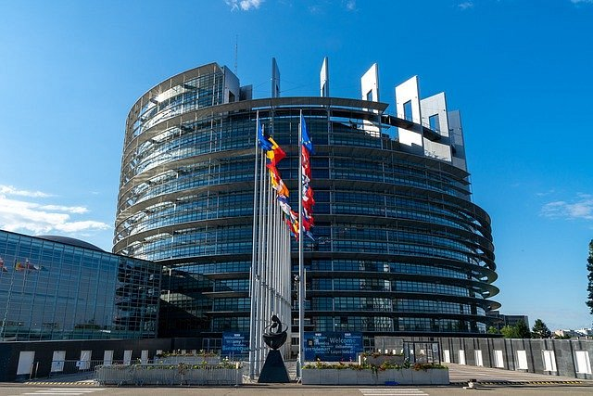

**Gdzie szukać sprawdzonych informacji?**

W natłoku informacyjnym, warto znaleźć miejsce w sieci, które przekazuje sprawdzone wiadomości oraz najwyższej jakości publicystykę. Wydarzenia takie jak **Szczyt UE** mają duże znaczenie dla rozwoju naszego kraju, dlatego komentarze specjalistów mogą pomóc nam zrozumieć wiele kwestii. Wejdź na stronę Nowej Konfederacji, aby być stale na bieżąco z nowymi wydarzeniami na świecie i kraju.